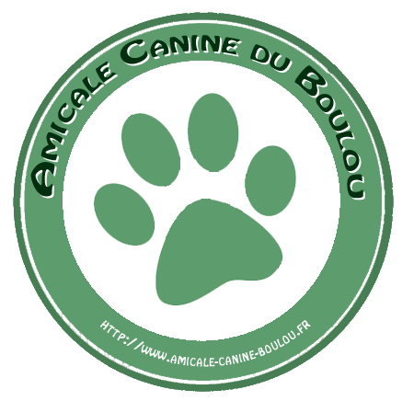 | Club Canin d’Education et de Recherche Utilitaire  Mairie - 24360 Varaignes  05 45 25 05 46 – 06 78 67 41 18  http://amicale-canine -du-boulou.fr  Association régie par la loi de 1901  Club affilié à l’Association Canine de la Dordogne  Agrée par la Société Centrale Canine sous le N° 4099

Epreuves de Recherche Utilitaire de l’Amicale Canine du Boulou
des 24 et 25 février 2024, jugée par Monsieur Frédéric Bouttin

Varaignes le 15 janvier 2024

Chers amis cynophiles.

Vous avez fait une demande pour participer à nos épreuves de Recherche Utilitaire des 23 et 24 février prochains.

Notre commission de sélection s’est réunie le 14 janvier pour répartir les postulants sur les places disponibles. En raison des nombreuses demandes qui nous sont parvenues, nous avons dû fixer des critères pour faire notre choix et nous sommes au regret de vous faire connaître que votre candidature ne peut pas être retenue.

Toutefois si une place dans le niveau pour lequel vous avez postulé venait à se libérer nous prendrions bien sûr contact avec vous afin de voir si vous seriez toujours disponibles pour vous joindre à nous.

Pensant que vous saurez comprendre notre décision, recevez, chers amis cynophiles, nos cordiales salutations.

Pour l’Amicale Canine du Boulou, le comité organisateur des épreuves

Note : A l’issue de ces épreuves il vous sera fait retour de votre chèque si une enveloppe a été jointe à votre demande, sinon les documents seront détruit.

